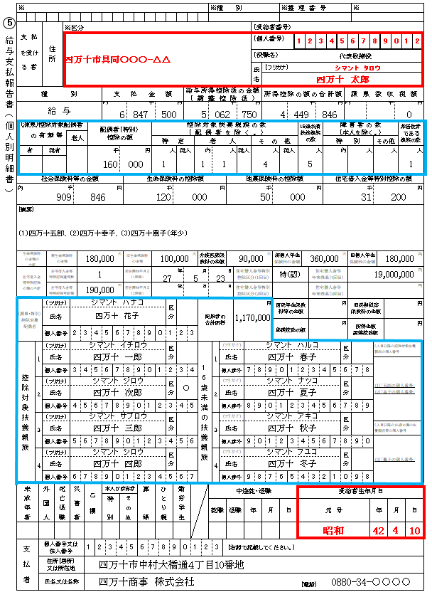

年末調整の適用を受けている場合で、控除対象配偶者を有している場合、または年末調整の適用を受けていない場合で、源泉控除対象配偶者を有している場合には【有】欄に「〇」を記載します。

老人控除対象配偶者である場合には【老人】欄に「〇」を記載します。

給与の支払を受ける方の令和５年

1月1日現在の住所地を記載します。

小規模企業共済等掛金がある場合には上段に内書します。

下段には、社会保険料の金額と小規模企業共済等掛金の額の合計額を記載します。

・同一生計配偶者（控除対象配偶者を除く）を有する方で、その同一生計配偶者が障害者、特別障害者又は同居特別障害者に該当する場合は、同一生計配偶者の氏名及び同一生計配偶者である旨を記載してください。

（例）「氏名（同配）」

・所得金額調整控除の適用がある場合は、該当する要件に応じて記載してください。

（例）「氏名（調整）」

ただし、該当要件の対象者の氏名が記載例青枠の控除対象扶養親族等の欄に記載されている場合は、摘要欄への記載は省略できます。

・就職前に他の支払者が支払った給与等を通算して年末調整を行った場合には、その内容を記載します。

・租税条約に基づいて源泉徴収税額の免除を受ける方については、「〇〇条約〇〇条該当」と赤書きします。

・「住宅借入金等特別控除可能額」には、給与所得者の住宅借入金等特別控除申告書に記載された住宅借入金等特別控除可能額が、算出税額を超える場合に記載します。（※住民税の控除額に反映されないことがあるため、該当する場合は必ず記載してください）

・居住年月日は和暦で年、月、日と分けて記載します。

16歳未満（平成19年1月2日以降に生まれた者）の扶養親族の数を記載します。

同一生計配偶者や扶養親族のうち、障害者に該当する人数を記載します。

また【内】の欄には、そのうち同居を常としている方の人数を内書します。

基礎控除の額は、「給与所得者の基礎控除申告書」から転記してください。ただし、基礎控除の額が48万円の場合は転記不要です。

所得金額調整控除の適用がある場合は、所得金額調整控除の額を記載します。

■赤枠…個人特定に必要なため必ず記入してください。

■青枠…控除対象扶養親族等についての項目。

　　　　上枠に記載した人数と、下枠に記載した扶養親族の数が一致していることを確認してください。

【用語の解説】

・**源泉控除対象配偶者**とは、受給者（合計所得金額が900万円以下）と生計を一にする配偶者で、合計所得金額が95万円以下である方

・**同一生計配偶者**とは、受給者と生計を一にする配偶者で、合計所得金額が48万円以下である方

・**控除対象配偶者**とは、同一生計配偶者のうち、合計所得が1,000万円以下である受給者の配偶者の方